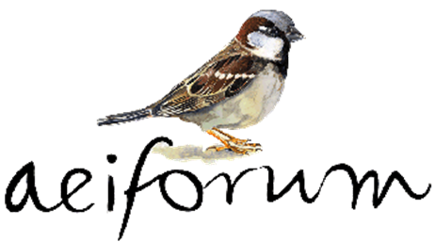
www.aeiforum.eu
Email: aeiforum@yahoo.com

Διαγωνισμοί Αειφόρου Σχολείου
«Όλοι μαζί για τη Γη:
Σταθερό κλίμα, αισιόδοξο μέλλον»
Διαγωνισμός Έμμετρου Ποιήματος
Βεβαίωση
Βεβαιώνεται το Δημοτικό Σχολείο Ωρεών
έλαβε μέρος στον Διαγωνισμό Έμμετρου Ποιήματος που διοργάνωσε η Αειφόρουμ, κατά τησχολική χρονιά 2025-2026.
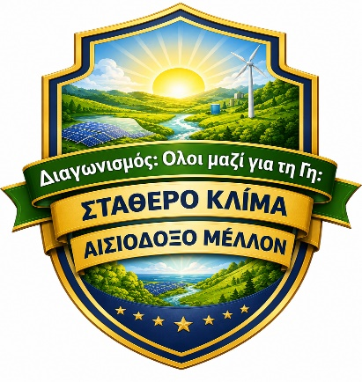 | Ο πρόεδρος της Αειφόρουμ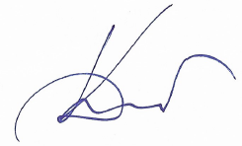  Δρ Δημήτριος Καλαϊτζίδης

